Результат интеллектуальной деятельности
в виде секрета производства (ноу-хау)

МОДЕЛЬ ОБОСНОВАНИЯ ЭФФЕКТИВНОСТИ ДЕКОМПОЗИЦИИ ВЕРХНЕУРОВНЕВЫХ ПОКАЗАТЕЛЕЙ ДЕЯТЕЛЬНОСТИ НА ПРИМЕРЕ РАЗВИТИЯ МОЛОДЕЖНЫХ ОБЩЕСТВЕННЫХ ОБЪЕДИНЕНИЙ НА БАЗЕ ОБРАЗОВАТЕЛЬНЫХ ОРГАНИЗАЦИЙ

разработан в рамках научно-исследовательской работы по теме:
«Развитие молодежных общественных объединений на базе образовательных организаций»

выполненной в рамках государственного задания на 2022 год (ВТК ГЗ-ПИ-4-22)
(Утверждено Заместителем Председателя Правительства Российской Федерации от 28.12.2021 № 145140п-П8)

Сведения об авторах:

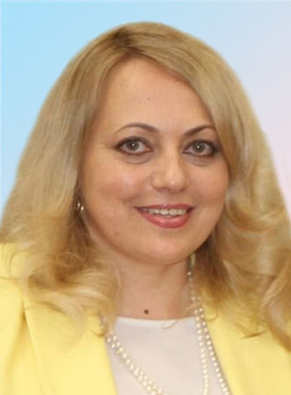



Грузина Юлия Михайловна, к.э.н., доцент, доцент Департамента управления бизнесом Факультета «Высшая школа управления», заместитель проректора по научной работе

Контакты:
YMGruzina@fa.ru
+7 (499) 943-93-38,

Лосев Антон Алексеевич, Заместитель руководителя Департамента анализа данных, принятия решений и финансовых технологий Финансового университета. Научно-педагогический стаж – 14 лет.

Контакты:
ALosev@fa.ru
+7 (495) 721-06-75

РЕКЛАМНО-ТЕХНИЧЕСКОЕ ОПИСАНИЕ

Исчерпывающая информация о технологии
Модель обоснования эффективности декомпозиции верхнеуровневых показателей деятельности на примере развития молодежных общественных объединений на базе образовательных организаций высшего образования (далее – ООВО).
Степень готовности к разработке инновационного проекта
Разработанная методика представляет собой законченный инструмент для расчета эффективности индекса удовлетворенности организации научной деятельностью нормированную на показатели деятельности ООВО с поэтапным расчетом по каждому из факторов.
Новизна технологии, отличие от аналогов
Модель позволяет выделить основные факторы, вовлекающие студенческую молодежь через различные информационные потоки в научную деятельностью. Были отдельно исследованы фактор увеличения личностного потенциала, заключающийся в получении студентами новых исследовательских компетенций, дополнительных к общеобразовательной программе прежде всего за счет участия в научных и проектных мероприятиях; фактор повторяемости личных достижений при участии научных руководителей и проектных трекеров, позволяющих судить о ядре сообщества, вовлеченного в научную деятельность; фактор участия студентов в молодежных общественных объединениях на базе образовательных организаций.
Технологические преимущества
Модель последовательно оценивает личностный потенциала по различным компонентам (мотивационный, когнитивный, поведенческий (в т.ч. компетенции), личностный и пр.); вовлеченность молодежи в научную деятельность по факторам, препятствующим участию студентов в научной деятельности; институциональный потенциал по следующим компонентам: формы обучения (исследовательской деятельности), корпоративная культура, вовлечение и стимулирование, материальная база и, в итоге, интегральную индекса удовлетворенности организации научной деятельностью нормированную на показатели деятельности ООВО.
Экономические преимущества
В случае Финансового университета значения оценок нормировались по доле численности обучающихся, участвующих в фундаментальных и прикладных исследованиях, а также в иной проектной работе с внешним заказчиком, в общей численности обучающихся из Программы развития федерального государственного образовательного бюджетного учреждения высшего образования Финансовый университет при Правительстве Российской Федерации до 2030 года. Использование модели позволит выявить и усилить факторы, позволяющие выполнить врехнеуровневые показатели других ООВО.
Область возможного использования
Ключевыми потенциальными потребителями модели выступают образовательные организации высшего образования.
Сопутствующие полезные эффекты
Сопутствующими полезными эффектами использования являются: активизация научной и проектной деятельности молодежи, сокращение затрат на неэффективные каналы коммуникации со студентами, получение дополнительных компетенций студентами помимо общеобразовательного процесса.

